Проект Демография. О рекомендациях по выбору кваса
23.06.2021
Квас - традиционный славянский напиток с объёмной долей этилового спирта не более 1,2 %, изготовленный в результате незавершённого спиртового и молочнокислого брожения сусла.
Квас обладает приятным освежающим вкусом, улучшает обмен веществ, благотворно влияет на сердечно-сосудистую и пищеварительную системы.
Напиток хорошо утоляет жажду благодаря содержащимся в нём кислотам - молочной и отчасти уксусной. Он имеет высокую энергетическую ценность, способствует пищеварению благодаря содержащейся в нем углекислоте, которая облегчает переваривание пищи, её всасывание и повышает аппетит. квас способствует расщеплению (сжиганию) жиров и полезен людям стремящимся похудеть за счет активного образа жизни и занятиями спортом. Для точности можно добавить, что калорийность продукта равна 27 ккал на сто грамм напитка.
Также квас содержит витамины B1 и E, аминокислоты, сахара, ферменты и микроэлементы. Квас, как продукт молочнокислого брожения, по действию на организм во многом подобен таким продуктам, как кефир, простокваша, ацидофилин, кумыс.
Содержание алкоголя в дрожжевом сорте кваса колеблется: от 0,7 % об. до 1,2% об. Квас не рекомендуют употреблять при циррозе печени, гастрите и гипертонии. Часто вред приносит не сам продукт, а его качество и количество.
В настоящее время данный напиток производится по ГОСТ или техническим условиям, стандартам организаций. При изготовлении кваса по ГОСТ не используются искусственные и идентичные натуральным вкусоароматические вещества и ароматизаторы, синтетические и неорганические красители, подсластители и консерванты.
Производство кваса должно осуществляться в соответствии с принципами:
1) выбор технологических процессов и режимов их осуществления на всех этапах (участках) производства продукции, обеспечивающих качество и безопасность производимой продукции;
2) соблюдение поточности технологических процессов, исключающей загрязнение производимой продукции и сырья;
3) контроль работы технологического оборудования, организованный в порядке, обеспечивающем безопасность производимой продукции;
4) соблюдение условий хранения сырья, в соответствии с нормативной документацией;
5) содержание помещений, оборудования и инвентаря, используемых в процессе производства продукции, в удовлетворительном санитарном состоянии, для исключения загрязнения продукции;
6) выбор способов и периодичности санитарной обработки (мойки), дезинфекции, дезинсекции и дератизации помещений, санитарной обработки (мойки) и дезинфекции оборудования и инвентаря, используемых в процессе производства продукции, обеспечивающих их безопасность.
7) персонал, занятый в процессе производства пищевой продукции должен: знать и соблюдать требования, обеспечивающие безопасность производства пищевой продукции; проходить предварительные и периодические медицинские осмотры; соблюдать личную гигиену.
8) изготовитель пищевой продукции обязан разработать, в соответствии с принципами ХАССП программу производственного контроля, направленную на обеспечение соответствия выпускаемой продукции требованиям качества и безопасности и организовать производственный контроль.
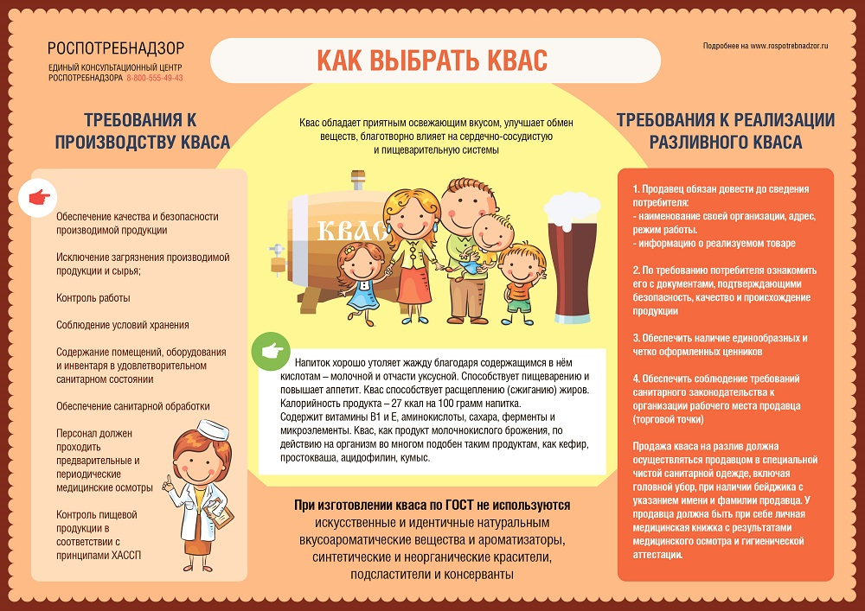

Адрес страницы: http://donskoy.mos.ru/potreb-rynok/information/detail/10050650.html
Управа Донского района города Москвы

